
網址：www.53wings.tw 行 願 週 報 2013.02.12
小故事 大啟示

阿爸的心法

大年初一，小冠到小喜、小文家，邀阿爸一起打牌，這是他們期待很久的一件事。兩個小時後，小文和小冠各輸了阿爸兩佰元。小冠一臉的心疼說：「若被我姑姑知道我把壓歲錢輸了，一定會被罵得很慘，大家千萬不可透露此事。」

阿爸聽著，心裡卻生出了一個念頭。他打了通電話，然後將贏的錢裝成兩個兩佰元的紅包，又拿了兩大包絣乾與水果裝成一袋。我看著阿爸在紅包上寫字，會心的一笑。

一刻鐘後，小珠、小花、小珍三姐妹來家裡拜年，阿爸將紅包交給輸錢的小文和小冠，由他們親手送給三姐妹。阿爸告訴三姐妹，這小紅包是送給身為行願志工的大姐、二姐，所以自己留著當零用錢，只須將紅包袋子交給父親就行，小妹的餅乾水果則是小文和小冠送的，帶回去慢慢吃。

阿爸和三姐妹聊了一會兒後，就讓她們回家。隨後阿爸向小冠說：「就告訴你姑姑或你娘，你把兩佰元壓歲錢送給比你更需要的人了。還是親手奉上的哦！」

阿爸問小冠和小文：心裡感覺如何？小冠和小文點著頭說：「嗯！非常快樂。」「她們收到紅包真的很高興。」那麼…阿爸慧黠地笑說：「明天記得多帶點錢來輸。」哈！這就是我阿爸。

【諸佛生於利他心】、【將心比心體恤心，悲憫眾生菩提心】，善念一生，悲心已成，付之柔軟體恤心以行，這便是成辦利他，便是修行。咸以三輪清淨慧，迴向菩提佛子行。---湮波行者

會 務 報 報：

- 補列元月份善心捐款：羅淑莉 1150元 住在桃園的羅老師已連續三年護持本會，執行長能夠精神氣力十足，就是各位行願成員所聚行願力加持之功。

- 二月上半月善心捐款：

蔣貴玉 捌佰元 謝鎮安 捌佰元 高岱伶 捌佰元
高國翔 捌佰元 高榕庭 捌佰元 許興龍 壹佰元

宏親髮廊 壹佰元

三、二月四日、五日下午--歲末掃地掃心地--活動記敘與照片，已發佈於協會網站，各位會員請前往點閱。這一次是掃四維村，那最髒亂小路上的那幾戶人家，看著我們的青年志工學子們幫他們清掃家園，竟然躲在家裡袖手旁觀，真是令人感嘆惡習難治呀。

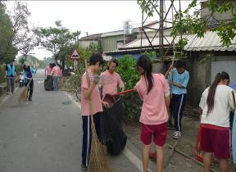
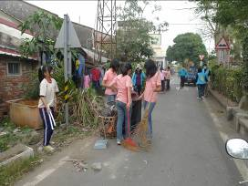
我們已經和廈南村長約好，下次將發動更多萬丹國中學生，和行願志工到高屏溪沿岸護堤，進行環境清掃活動。時機成熟時，將會提前通知各位。

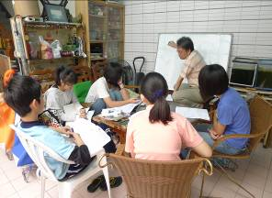
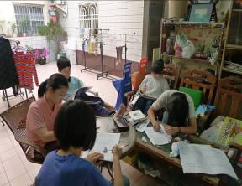
七、寒假行願自強營—國一練功堂，於2/4～2/8上課，已圓滿完成。(協會會產—白板也終於用壞了)

